辽宁大学2017-2018学年第一学期期末考试
UML与软件设计模式 试卷
试卷说明：本试卷适用于信息学院15级计算机软件工程专业学生
开卷，考试时间 120 分钟，试卷满分 100。
题号 | 一 | 二 | 三 | 四 | 五 | 六 | 七 | 八 | 九 | 十 | 总分
题分 | 30 | 20 | 25 | 10 | 15 |  |  |  |  |  | 核分人
得分 |  |  |  |  |  |  |  |  |  |  | 复查人
得分 | 评卷人 | 复查人

一、选择题（每题3分，共30分）

（1）执行者（Actor）与用例之间的关系是（ ）
（A）关联关系 （B）泛化关系 （C）包含关系（D）扩展关系
（2）在类图中，下面哪个符号表示继承关系（ ）
（3）在类图中，“ #”表示的可见性是（ ）
（A）Public （B）Protected （C）Private （D）Package
（4）下面哪个类图的表示是正确的（ ）
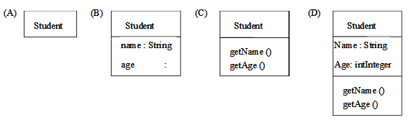
(5) 下面哪个符号代表部署图的节点（ ）
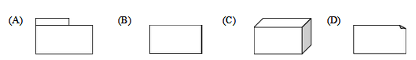
(6) 生命线是UML视图中哪个图形的组成部分（ ）
（A）类图 （B）状态图 （C）活动图 （D）顺序图
(7) 在类图中，那种关系表达总体与局部的关系（ ）
（A）泛化 （B）实现 （C） 聚合（D） 依赖
(8) 下面哪个图形代表活动（ ）
(9) 下面哪个UML视图是描述一个对象的生命周期的（ ）
（A）类图 （B）状态图 （C）协作图 （D）顺序图
(10) 下面哪个视图属于UML语言的交互图（ ）
（A）顺序图 （B）状态图 （C）实现图 （D）行为图

得分 | 评卷人 | 复查人

二、名词解释（每题4分，共20分）

（1）关联关系：

（2）消息：

（3）实体类：

（4）构件：

（5）状态：

得分 | 评卷人 | 复查人

三、简答题（每题5分，共25分）

1．已知三个类A.B和C.其中类A由类B的一个实类和类C的1个或多个实类构成.
请画出能够正确表示类A,B和C之间关系的UML类图。

2．简述面向对象分析方法（OOA）的5个基本步骤

3、简述用例模型的组成元素以及建模步骤 。

4、RUP统一过程中的四个阶段？

5、简述顺序图的建模步骤

得分 | 评卷人 | 复查人

四、看图回答下面问题（10分）
- 类Student和类Course之间是什么关系？并用文字性语言描述该类图表达意思。
- 使用Rose双向工程，写出Student类生成的java代码（省略注释、get和set方法）
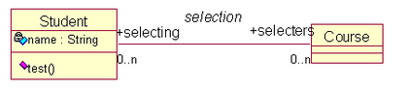

得分 | 评卷人 | 复查人

五、分析题（15分）

根据下面的叙述，绘制一幅关于顾客从自动售货机中购买物品的顺序图。

(1) 顾客（User）先向自动售货机的前端（Front）投币；
(2) 售货机的识别器（Register）识别钱币；
(3) 售货机前端（Front）根据Register的识别结果产生商品列表；
(4) 顾客选择商品；
(5) 识别器控制的出货器（Dispenser）将所选商品送至前端（Front）

